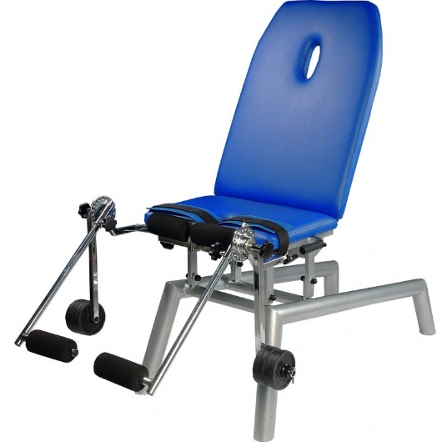
دارای ثبات وپایداری) (stability بسیار بالا
با قابلیت جداشدن پایه ها برای حمل ونقل آسان
تنظیم زاویه پشتی
تجهیزات جانبی
2x0.5kg
2x1kg
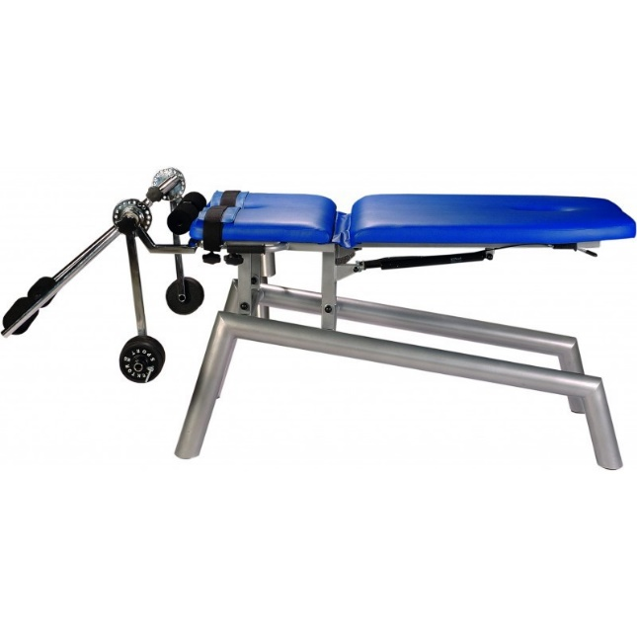
2x1.25kg
اطلاعات فنی
طول: 170cm
عرض: 100cm
ارتفاع: 72cm
تنظیم پشتی: -20 ° تا + 90 درجه
تنظیم نشیمن: -20 ° -0درجه

دارای 5سال گارانتی برای شاسی تخت و3سال برای سایر قطعات
دارای 8 رنگ استاندارد و4رنگ لوکس و چرم ضد تعریق ومقاوم در برابر رشد باکتری

